学生工作简报
学生处编 （第76期） 2019年10月31日
我校创业指导站带队参加海纳百创•浦东新区创业
新秀评选活动颁奖典礼
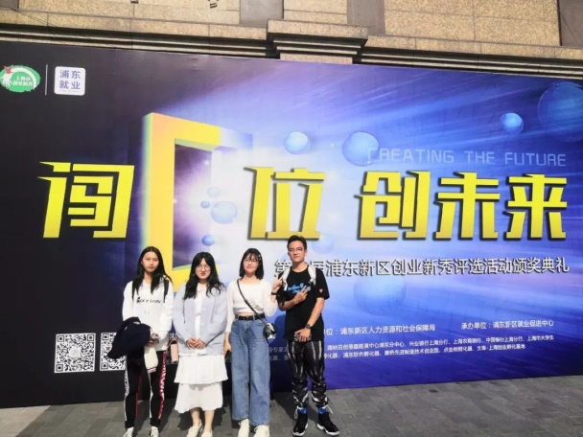
为表彰本届新秀评选大赛优秀代表，推进人才创新创业载体建设，营造浓厚双创氛围，激发双创活力，澎湃发展动力，10月31日，以“闯C位 创未来”为主题的海纳百创•第五届浦东新区创业新秀评选活动颁奖典礼于高桥蚂蚁创客小镇拉开帷幕，我校创业指导站学生骨干刘馨鸿带队带领三名创客俱乐部学生社团成员前往观摩学习。
此次颁奖典礼分为“启航”、“传承”、“绽放”三部分。首先，由七位优秀大学生创业代表来到现场分享了他们的创业经历和创业理念并做了简要项目介绍。四支在一年内成功注册企业的优胜创业团队更获得了一万元的优秀大学生创业项目落地补贴。
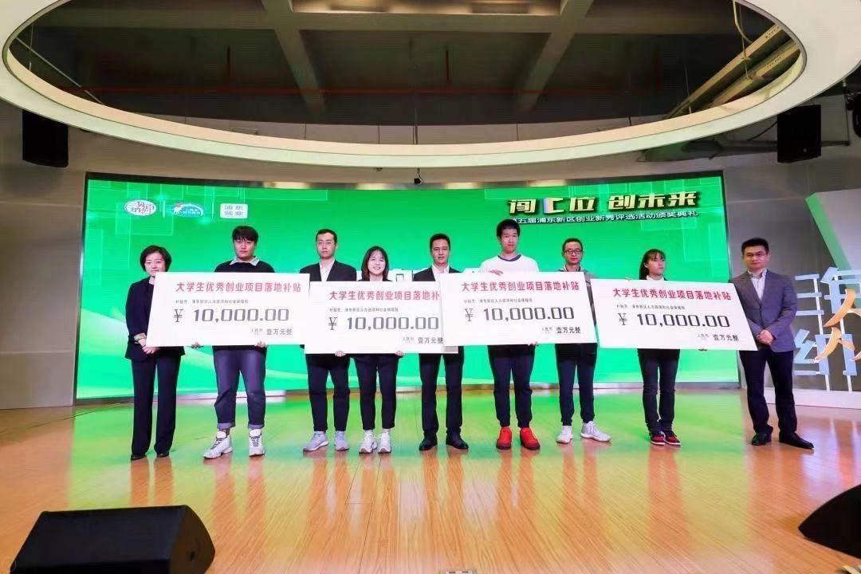
随后，由浦东新区创业指导团专家现场为大家分享心路历程。其中，黄惠寅老师提到：“大部分人是因为看见才相信，而我们是因为相信才看见。”鼓励创业新人要敢想敢做，无惧未知，令人深感启发。“大爱传承知恩图反哺”相信未来将会有更多受助创业者用自己的经历和专业知识搭建起创业传承的桥梁，帮助更多在创业路上的前行者。活动的最后，创业新秀们各自介绍了自己的初衷，他们的梦想在机器人、文创、VR等不同领域绽放。他们不仅实现了自己的梦想，还给予在座大学生们深深的触动。
本次大赛颁奖典礼圆满结束，但创新创业的劲头并未就此止步，大众的创业之路才刚刚开始。本次活动不仅使同学们了解到来自互联网，智能制造，生物医药等各领域的创业项目，拓宽了自身视野；也是一次宝贵积淀，为我校之后的创业项目提供多方面思路与经验，相信我校学生未来的创业之途会愈加精彩。

